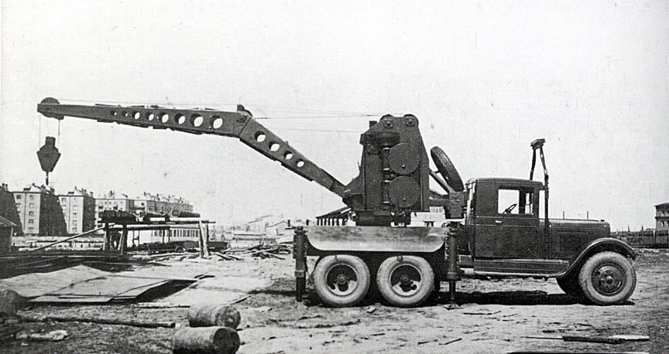
07-189 АК-1/АКМ/АТК-1 "Январец" автокран гп 3 тн на шасси ЗиС-6 6х4 с механическим приводом от двигателя автомобиля, Н 5.8 м, с грузом до 5 км/час, полный вес 8.57/8.85 тн, 73 лс, 30 км/час, завод им. Январского восстания г. Одесса 1936-41 г. в.

Владимир Новоселов
«Тридцатые - годы первых пятилеток. Советские люди уверенно строили социалистическое общество. Бурными темпами развивалась промышленность, укреплялось сельское хозяйство, росли города. Появлялись первые строительные машины с эмблемой «Сделано в СССР». А машин требовалось очень много, машин, без которых индустриальное строительство было невозможным. Советская промышленность в короткие сроки осваивает выпуск подъемных кранов - на гусеничном ходу, башенных и автомобильных. Последние благодаря достаточно высокой транспортной скорости могли оперативно перемещаться в пределах строительного объекта и с объекта на объект. Правда, малые грузоподъемность и высота подъема крюка позволяли использовать автокраны в основном на погрузочно-разгрузочных работах и малоэтажном строительстве.
Первый подъемный кран массового производства на базе трехосного автомобиля ЗиС-6 вышел из цехов Одесского краностроительного завода им. Январского восстания в 1936 году. Хотя назвать его массовым можно с долей условности - объемы составляли порядка сотни машин в год. У предприятия, выросшего из железнодорожных мастерских, уже был опыт в краностроении: с 1931 года завод выпускал паровые двухосные 10-тонные железнодорожные краны. Автокран, получивший имя «Январец», был полноповоротным с Г-образной стрелой, способной поднять 3 т груза. Привод механизмов осуществлялся от двигателя базового автомобиля. Машина оснащалась выносными винтовыми опорами, увеличивающими опорную площадь и устойчивость при работе с грузами.
Справедливости ради надо отметить. что в середине тридцатых годов существовали и другие конструкции автокранов. Например, выпускались краны на шасси автомобилей ЯГ-5 и ГАЗ-ААА. Бурный рост промышленности, охвативший страну в связи с выполнением первого пятилетнего плана, коснулся и ленинградского завода «Красный металлист». Заводская
многотиражка 3 апреля 1939 года писала о создании нового вида продукции - автомобильных кранов: «Март месяц был месяцем, когда держали экзамен. выпуская первые машины АК-3, работники механосборочного цеха. По плану нужно было дать восемь машин. Требовалась особая слаженность, ибо машина осваивалась в процессе работы. Конструктивные неточности и ряд других непредвиденных обстоятельств тормозили работу. Несмотря на это, бригады сборки
справлялись с задачами... Хорошие образцы работы показала бригада Иванова. Если другие собирали опытную машину обычно за полтора месяца, то бригада Иванова - за восемь Дней».
По конструкции и по рабочим характеристикам АК-3 в основном был аналогичен Январцу и также базировался на шасси ЗиС-6. Наиболее существенным отличием была стрела: несколько большей длины, прямая, а не Г-образная.»

В1938 г. кран АК-1 «Январец» подвергся серьезной модернизации. Скорость подъема груза увеличилась на 55%, увеличилась и скорость вращения. Значительно упростились обслуживание крана и трудоемкость его приведения в рабочее положение. В некоторых источниках его стали называть АКМ. Серийное производство модернизированного крана было начато в декабре 1939 г. Одесский АКМ значительно уступал ленинградскому АК-3 по эксплуатационным показателям, но имел более простую надежную конструкцию и стоимость 42000 рб. против 75000 рб. у ленинградца. Последняя модификация АТК-1, на мой взгляд, появилась на рубеже 1940-41 г. Полный вес достиг 9.8 тн (думаю опечатка: допустимый полный вес шасси ЗиС-6 8.23 тн, да и послевоенная литература этого не подтверждает), а цена составила уже 50000 рб. Его производство продолжалось до начала Великой Отечественной Войны.
Менее чем через год после освобождения Одессы, в январе 1945 года, на «Одесском заводе имени Январского восстания» изготовили первые семь трёхтонных кранов К-31 на шасси ЗиС-5В с механическим приводом от двигателя автомобиля.
Дальнейшим развитием модели К-31 стал 3-тонный автомобильный кран К-32, но уже на базе автомобилей ЗиС-150, выпускавшийся серийно в Одессе с конца 1948 до 1950 года. Из-за простоты и надежности конструкции, он получил широкое распространение и популярность как в народном хозяйстве, так и в армии. Впоследствии на основе этих кранов в нашей стране было создано множество модификаций механических автокранов от 3 и более тонн, которые выпускались на заводах в Ленинграде (ЛМЗ), Днепропетровске (ДАЗ), в Куйбышеве - АК-3 (Военно-механический завод № 1), Челябинске (ЧМЗ), Львове (ЛАЗ), Балашихе (БКЗ), Дрогобыче (ДЗАК), Митино, Ивано-Франковске, Клинцах, и других местах. Этот тип крана стал самым востребованным среди советских машин. Некоторые из их «потомков» выпускались вплоть до 1990-годов.

Техническая характеристика крана "Январец"
Грузоподъемность при максимальном вылете стрелы (6 м), кг:
на опорных домкратах 730
без опорных домкратов 300
Грузоподъемность при минимальном вылете стрелы (2 ,5 м), кr:
на опорных домкратах 3000 . . .
без опорных домкратов 640
Габариты крана, мм: длина 7740, ширина 3260, высота 2250
Вес, кг: полный вес 8570, вес шасси с кабиной 3750, вес противовесов 693
Поворот крана 360°
Скорость подъема, м/сек.:
груза на первой передаче 0.159
на второй передаче 0,280
стрелы на первой передаче 0,0847
на второй передаче 0.149
Время, необходимое для опускания стрелы из крайнего верхнего положения в походное. сек. 8 Радиус поворота (радиус, в который вписывается автомобиль-кран со стрелой в походном положении). м 9
Характеристика крана АКМ
Грузоподъемность (на аутригерах) т |  | 3 | 2,2 | 1,4 | 1,0 | 0,73
Вылет стрелы от оси вращения в поперечном направлении, м |  | 2,5 | 3,0 | 4.0 | 5.0 | 6,0
Чистый вылет в поперечном направлении, м |  | 1,5 | 2,0 | 3,0 | 4,0 | 5,0
Высота крюка от поверхности земли, м |  | 5,8 | 5,6 | 4.9 | 3,9 | 0,6
Без аутригеров с возможностью езды  только при продольном положении  стрелы | Грузоподъемность, т | 0,64 | 0,57 | 0,46 | 0,38 | 0,3
 | Чистый вылет, м | 1,25 | 1,75 | 2.75 | 3.75 | 4,75

Полная высота подъема (максим, длина вытравливания каната), м до 22
Скорости (без груза) по данным сравнительных испытаний
Подъема крюка, м/мин 12
Время подъема стрелы из походного положения в верхнее положение, сек. 14
Число оборотов крана, об/мин 2,5
Угол вращения крана, град. 360
Скорость передвижения автомобиля с краном, км/час 30
Габариты, мм: длина 7740, ширина 2260, высота 3250
Радиус поворота по наружной колее, м 9
Радиус габаритный, м 9,75
Вес крана, кг без автомобиля 4600, с автомобилем 8850
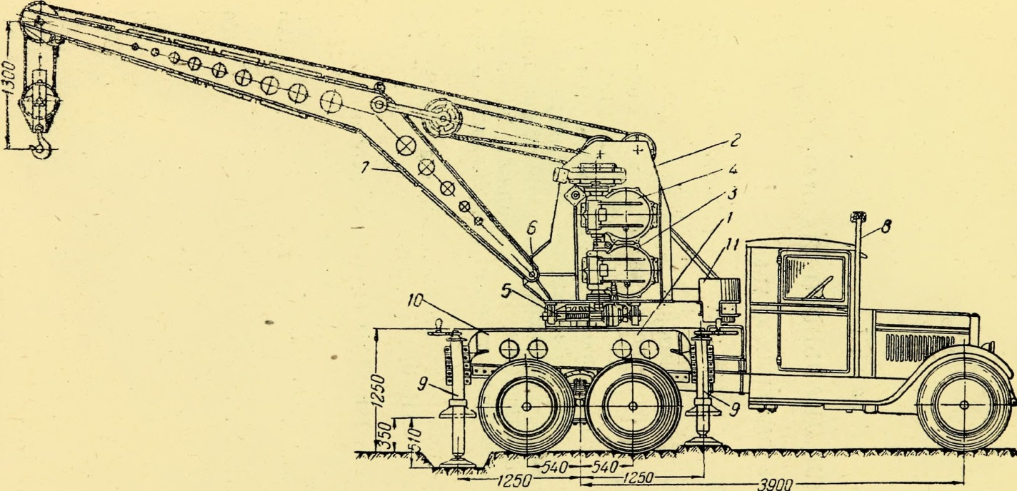
Количество обслуживающего персонала 1 водитель и 1 крановщик
Отпускная стоимость крана тыс. руб. 42

Фиг. l. Общий вид автомобиля-крана «Январец» в рабочем положении.
Устройство крана
На неподвижной раме 1 (см. фиг. 1), сварного типа, прикрепленной болтами к раме автомобиля и имеющей выступы 10, установлена поворотная колонна крана, на которую посажена поворотная станина 2. К станине с помощью оси 6 крепится своей нижней частью стрела 7. Подъем стрелы осуществляется механизмом 4; подъем груза- механизмом 3. При передвижении автомобиля стрела устанавливается вдоль его оси и опирается на опорный кронштейн 8, укрепленный впереди кабины шофера. Кран снабжен четырьмя опорными домкратами 9, увеличивающими его устойчивость. К нижним частям опорных домкратов крепятся башмаки, увеличивающие опорную поверхность домкратов. В задней части поворотной станины на кронштейнах закреплен противовес 11.

